附件：
参会人员报名回执表
参会单位
经 办 人 |  |  | 办公电话 |  |  |  | 联系电话
参会人员 |  | 性别 |  | 职 务 |  | 手机号码
- 参会回执请发送至邮箱：467241132@qq.com
- 会议期间，参训人员就餐均安排自助餐。请各单位准确填写参会人员及人数，报到时按照参会回执领取餐券，凭券就餐（就餐地点以餐券为准）。
- 会议具体地址：安徽水利和顺大酒店（合肥市肥东县经济开发区龙脊山路1号，下为酒店定位图及交通路线）
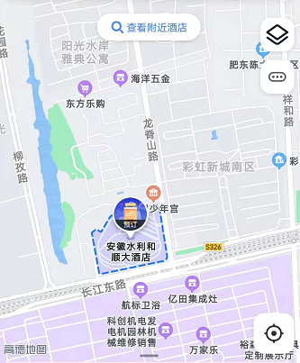
交 通 路 线
一、合肥南站到酒店：打车约22公里，约40元左右约40分钟。
公交车：南站坐9路至东二十埠下车转38路到东方花园下车约70分钟。
地铁：合肥南站起乘至大东门换乘2号线至三十埠站下车（B出口出）换乘38、538、路公交乘坐3站路至东方花园站下车到达酒店，约40分钟。
二、汽车客运总站到酒店：打车约13公里，约23元左右，约20分钟。
公交车：1、汽车客运总站坐159到汽车东站转38路到东方花园站下，约50分钟。
2、步行到火车站北广场坐40路到东方花园站下步行800米到酒店约50分钟。
地铁：地铁1号线合肥火车站起乘至大东门换乘2号线至三十埠站下车（B出口出）换乘38、538、路公交乘坐3站路东方花园站下车到达酒店，约40分钟。
三、合肥火车站到酒店：打车约13公里，约23元左右，约20分钟。
公交车：1、汽车客运总站坐159到汽车东站转38路到东方花园站下，约50分钟。
地铁：地铁1号线合肥火车站起乘至大东门换乘2号线至三十埠站下车（B出口出）换乘38、538、路公交乘坐3站路东方花园站下车到达酒店，约40分钟。
四、肥东火车站到酒店：打车约8公里费用15元左右，约15分钟。
五、新桥机场到酒店：打车约56公里，约161元左右，约60分钟。
公交车：机场巴士2号线至客运西站换乘地铁二号线汽车西站E口上车至三十埠站B口下车换乘公交38.538路至东方花园站下车到达酒店，约100分钟。
酒店电话：0551-67170666 前台电话：0551-67176820
酒店地址：合肥市肥东经济开发区龙脊山路1号。

